KLAIPĖDOS RAJONO SAVIVALDYBĖS ADMINISTRACIJOS
SUPAPRASTINTO VIEŠOJO PIRKIMO
P-2024/9888, Privažiuojamojo kelio, įrengiant pralaidą per Trumpės upelį, statybos darbai
(Privažiuojamojo kelio KL1818 (Mikoliškių g.) prie Plungės rajono ribos nuo kelio KL1815 Lapiai-Šakiniai ruožo, įrengiant pralaidą per Trumpės upelį, Pažvelsio k., Vėžaičių sen., Klaipėdos r. sav. supaptastintas rekonstrukcijos projektas, statybos darbai)

VYKDOMO ATVIRO KONKURSO BŪDU

Pirkimo sąlygų 3 priedas „Tiekėjų pašalinimo pagrindai“

6¹. Nuo 2024-01-01 įsigaliojus VPĮ 25 straipsnio 1 dalies pakeitimui, atliekant supaprastintus pirkimus, kai tiekėjas pateikia EBVPD, pažymų, patvirtinančių VPĮ 46 straipsnyje nurodytų tiekėjo pašalinimo pagrindų nebuvimą, nereikalaujama. Pažymų, patvirtinančių tiekėjo pašalinimo pagrindų nebuvimą, perkančioji organizacija gali reikalauti iš tiekėjų tik turėdama pagrįstų abejonių dėl šių tiekėjų patikimumo.

Eil. Nr. | Tiekėjo pašalinimo pagrindai | VPĮ straipsnis, dalis, punktas bei EBVPD formos dalis pildymui | Pašalinimo pagrindų nebuvimą įrodantys dokumentai
Privalomi pašalinimo pagrindai pagal VPĮ 46 straipsnio 1 – 4 dalių nuostatas
OK | Tiekėjas arba jo atsakingas asmuo, nurodytas VPĮ 46 straipsnio 2 dalies 2 punkte, nuteistas už šią nusikalstamą veiką:  <...>  Punkto redakcija supaprastintam pirkimui, pradedamam 2024-01-01 ir vėliau:  2) tiekėjo, kuris yra juridinis asmuo, kita organizacija ar jos struktūrinis padalinys, vadovo ar asmens (asmenų), turinčio (turinčių) teisę surašyti ir pasirašyti tiekėjo finansinės apskaitos dokumentus, per pastaruosius 5 metus buvo priimtas ir įsiteisėjęs apkaltinamasis teismo nuosprendis ir šis asmuo turi neišnykusį ar nepanaikintą teistumą;  3) tiekėjo, kuris yra juridinis asmuo, kita organizacija ar jos struktūrinis padalinys, per pastaruosius 5 metus buvo priimtas ir įsiteisėjęs apkaltinamasis teismo nuosprendis arba VPĮ 46 straipsnio 3 dalies atveju – galutinis administracinis sprendimas, jeigu toks sprendimas priimamas pagal tiekėjo šalies teisės aktų reikalavimus.  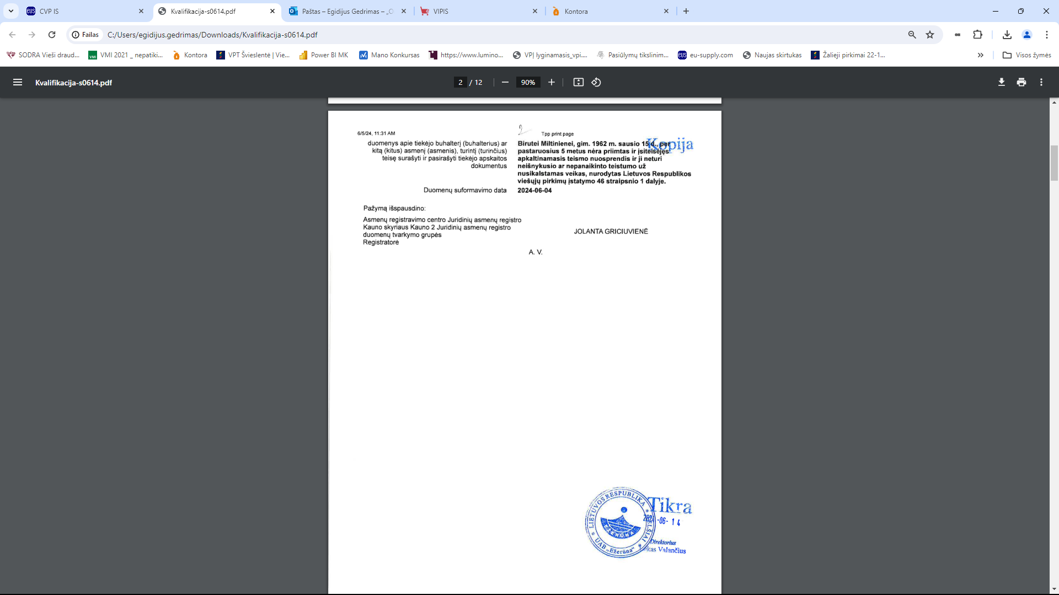 | VPĮ 46 straipsnio 1 dalis  EBVPD III dalies A1-A6 punktai  EBVPD III dalies D1 punktas | Iš Lietuvoje įsteigtų subjektų reikalaujama:  - išrašo iš teismo sprendimo arba  - Informatikos ir ryšių departamento prie Vidaus reikalų ministerijos pažymos, arba  - valstybės įmonės Registrų centro Lietuvos Respublikos Vyriausybės nustatyta tvarka išduoto dokumento, patvirtinančio jungtinius kompetentingų institucijų tvarkomus duomenis.  Iš ne Lietuvoje įsteigtų subjektų reikalaujama:  - atitinkamos užsienio šalies institucijos dokumento.  <...>  PASTABA  Pažymų, patvirtinančių VPĮ 46 straipsnyje nurodytų tiekėjo pašalinimo pagrindų nebuvimą, pateikti nereikalaujama. Jų perkančioji organizacija reikalaus tik turėdama pagrįstų abejonių dėl tiekėjo patikimumo.
- OK | Tiekėjas yra nuteistas už įsipareigojimų, susijusių su mokesčių, įskaitant socialinio draudimo įmokas, mokėjimu, nevykdymą pagal šalies, kurioje registruotas tiekėjas, ar šalies, kurioje yra perkančioji organizacija, reikalavimus, kaip tai apibrėžta VPĮ 46 straipsnio 2 dalies 1 ir 3 punktuose, arba perkančioji organizacija turi kitų įrodymų apie šių įsipareigojimų nevykdymą.  Laikoma, kad tiekėjas nuteistas už aukščiau nurodytą nusikalstamą veiką, kai dėl:  <...>  OK VMI  OK SODRA  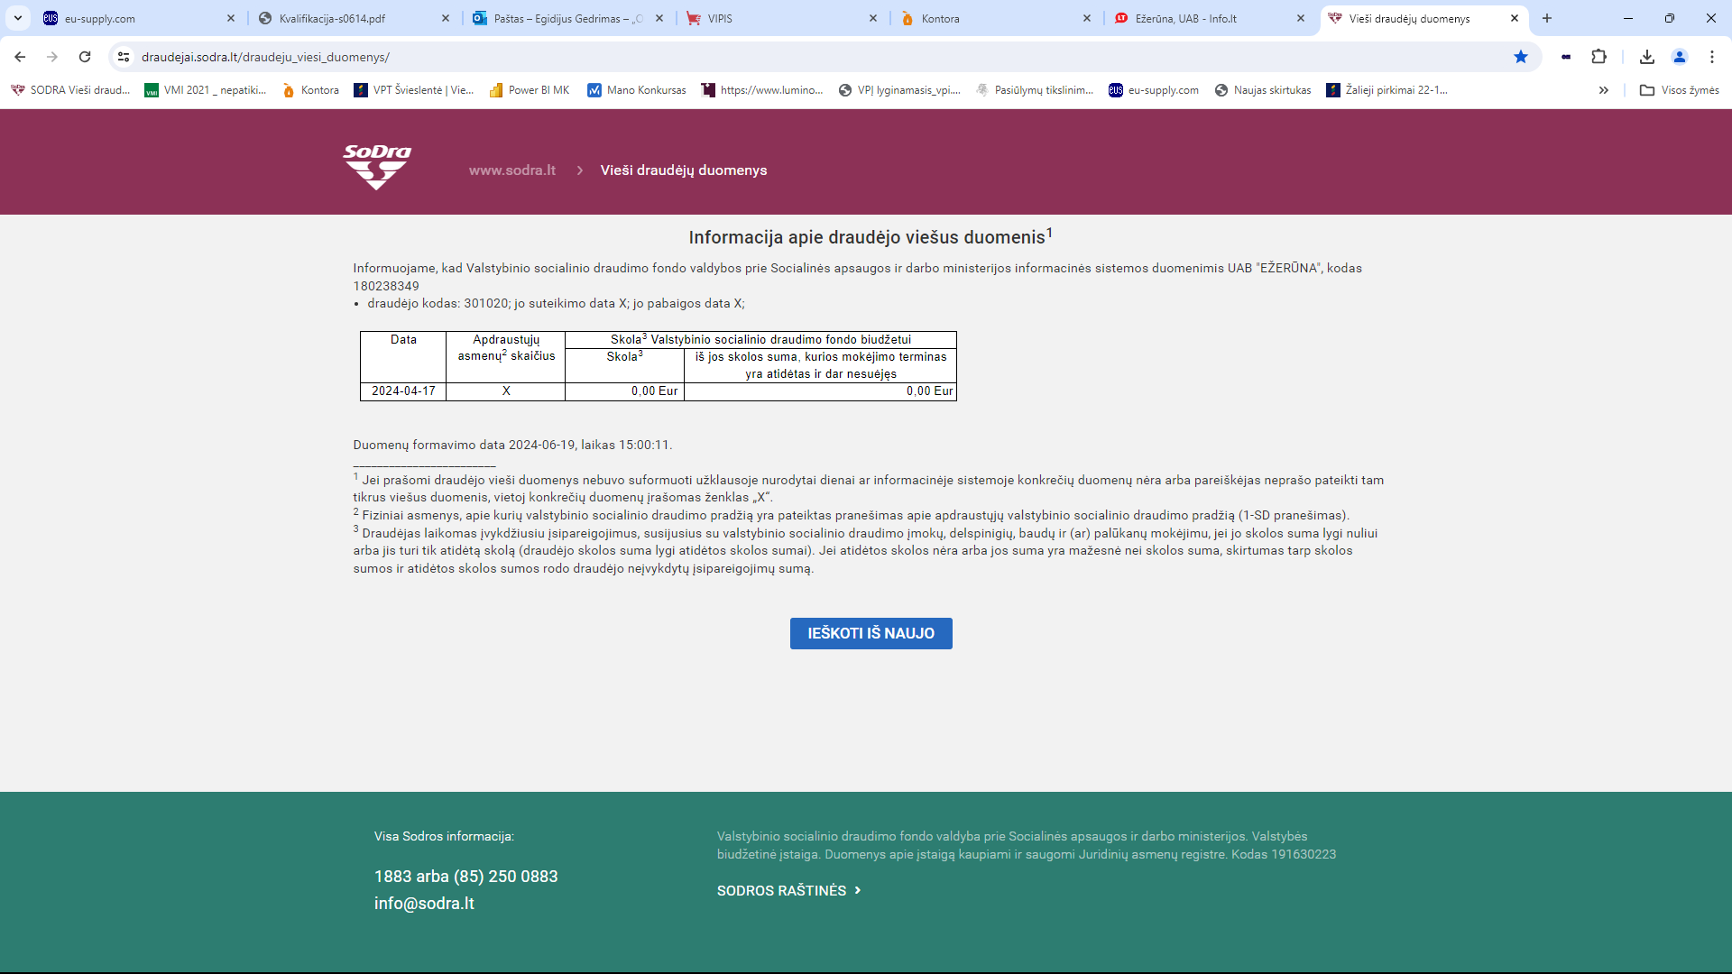  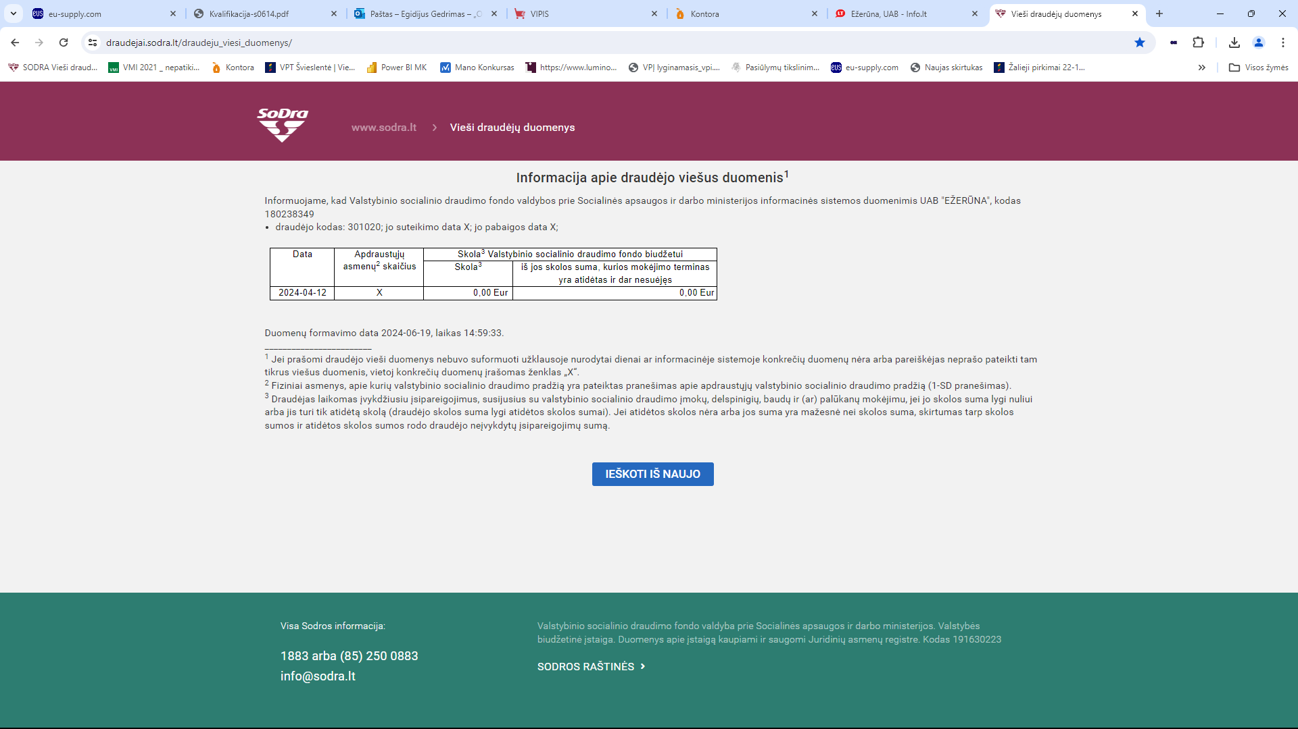  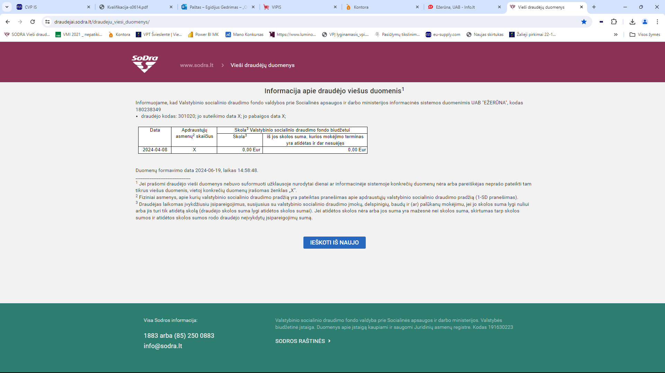  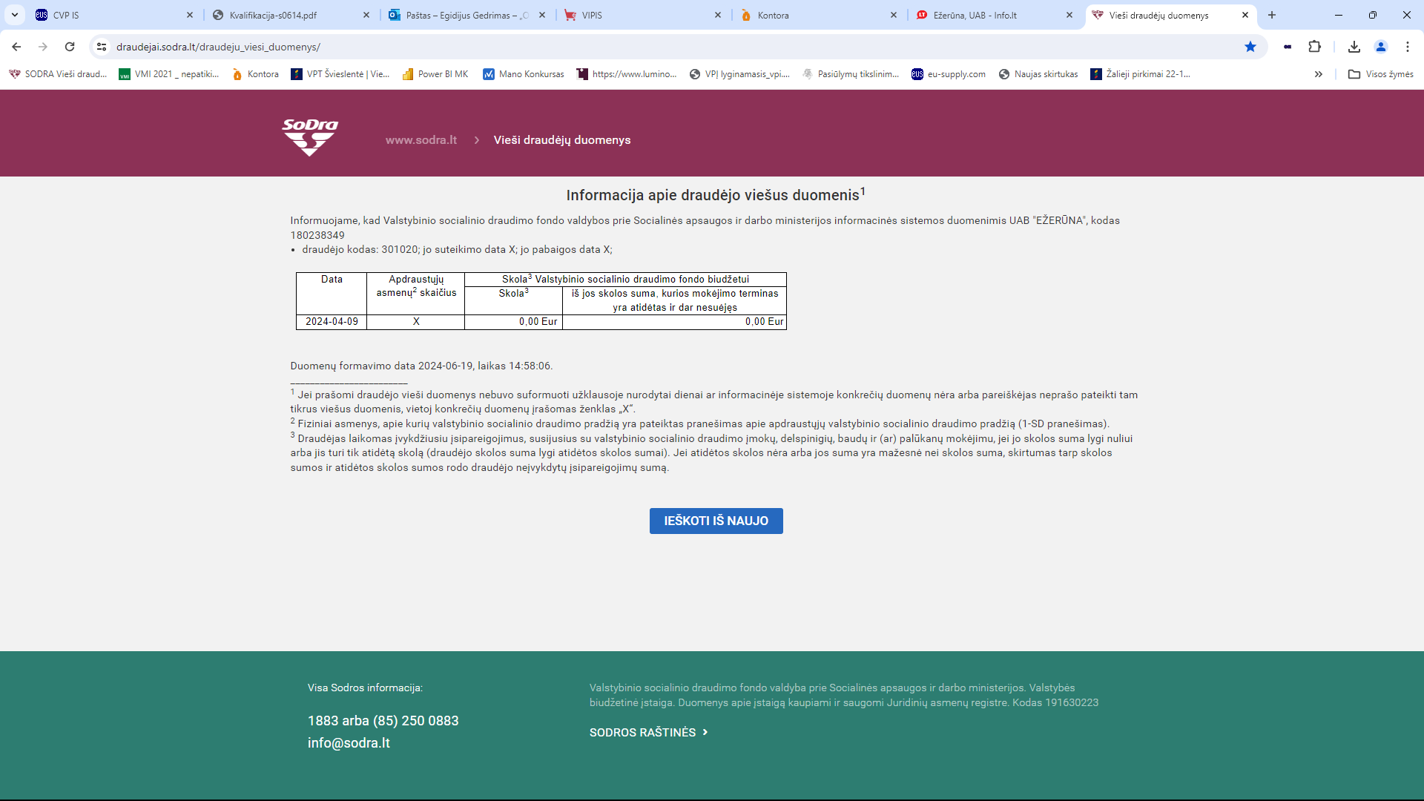 | VPĮ 46 straipsnio 3 dalis  EBVPD III dalies B1 ir B2 punktai | 1) Dėl įsipareigojimų, susijusių su mokesčių mokėjimu, įvykdymo iš Lietuvoje įsteigtų subjektų prašoma:  - išrašo iš teismo sprendimo (jei toks yra) arba Valstybinės mokesčių inspekcijos prie Lietuvos Respublikos finansų ministerijos išduoto dokumento,  - arba valstybės įmonės Registrų centro Lietuvos Respublikos Vyriausybės nustatyta tvarka išduoto dokumento, patvirtinančio jungtinius kompetentingų institucijų tvarkomus duomenis.  Iš ne Lietuvoje įsteigtų subjektų reikalaujama:  - atitinkamos užsienio šalies institucijos dokumento.  Nurodyti dokumentai turi būti išduoti ne anksčiau kaip 120 dienų iki tos dienos, <...>  2) Dėl įsipareigojimų, susijusių su socialinio draudimo įmokų mokėjimu, įvykdymo iš Lietuvoje įsteigtų subjektų prašoma:  2.1) Jeigu tiekėjas yra juridinis asmuo, registruotas Lietuvos Respublikoje, iš jo nereikalaujama pateikti jokių šį reikalavimą įrodančių dokumentų. Perkančioji organizacija savarankiškai patikrina duomenis nacionalinėje duomenų bazėje, adresu http://draudejai.sodra.lt/draudeju_viesi_duomenys/.  Jeigu dėl Valstybinio socialinio draudimo fondo valdybos (toliau – „Sodra“) informacinės sistemos techninių trikdžių Perkančioji organizacija neturės galimybės patikrinti neatlygintinai prieinamų duomenų apie tiekėją (juridinį asmenį), jis turės teisę prašyti tiekėjo (juridinio asmens) pateikti išrašą iš teismo sprendimo (jei toks yra) arba „Sodros“ nustatyta tvarka išduotą dokumentą, patvirtinantį atitiktį šiam reikalavimui. Tiekėjas taip pat gali pateikti valstybės įmonės Registrų centro Lietuvos Respublikos Vyriausybės nustatyta tvarka išduotą dokumentą, patvirtinantį jungtinius kompetentingų institucijų tvarkomus duomenis.  2.2) Jeigu tiekėjas yra fizinis asmuo, registruotas Lietuvos Respublikoje, jis pateikia išrašą iš teismo sprendimo (jei toks yra) arba „Sodros“ išduotą dokumentą, arba valstybės įmonės Registrų centras Lietuvos Respublikos Vyriausybės nustatyta tvarka išduotą dokumentą, patvirtinantį jungtinius kompetentingų institucijų tvarkomus duomenis.  PASTABA  Pažymų, patvirtinančių VPĮ 46 straipsnyje nurodytų tiekėjo pašalinimo pagrindų nebuvimą, pateikti nereikalaujama. Jų perkančioji organizacija reikalaus tik turėdama pagrįstų abejonių dėl tiekėjo patikimumo.
 | ok  Tiekėjas su kitais tiekėjais yra sudaręs susitarimų, kuriais siekiama iškreipti konkurenciją atliekamame pirkime, ir perkančioji organizacija dėl to turi įtikinamų duomenų. | VPĮ 46 straipsnio 4 dalies 1 punktas  EBVPD III dalies C10 punktas | Iš Lietuvoje įsteigtų subjektų įrodančių dokumentų nereikalaujama. Užtenka pateikto EBVPD.
 | ok  Tiekėjas pirkimo metu pateko į interesų konflikto situaciją, kaip apibrėžta VPĮ 21 straipsnyje, ir atitinkamos padėties negalima ištaisyti.  <...> | VPĮ 46 straipsnio 4 dalies 2 punktas  EBVPD III dalies C12 punktas | Iš Lietuvoje įsteigtų subjektų įrodančių dokumentų nereikalaujama. Užtenka pateikto EBVPD.
 | ok  Pažeista konkurencija, kaip nustatyta VPĮ 27 straipsnio 3 ir 4 dalyse, ir atitinkamos padėties negalima ištaisyti. | VPĮ 46 straipsnio 4 dalies 3 punktas  EBVPD III dalies C13 punktas | Iš Lietuvoje įsteigtų subjektų įrodančių dokumentų nereikalaujama. Užtenka pateikto EBVPD.
 | ok  Tiekėjas pirkimo procedūrų metu nuslėpė informaciją ar pateikė melagingą informaciją apie atitiktį VPĮ 46 ir 47 straipsniuose nustatytiems reikalavimams, ir perkančioji organizacija gali tai įrodyti <...>  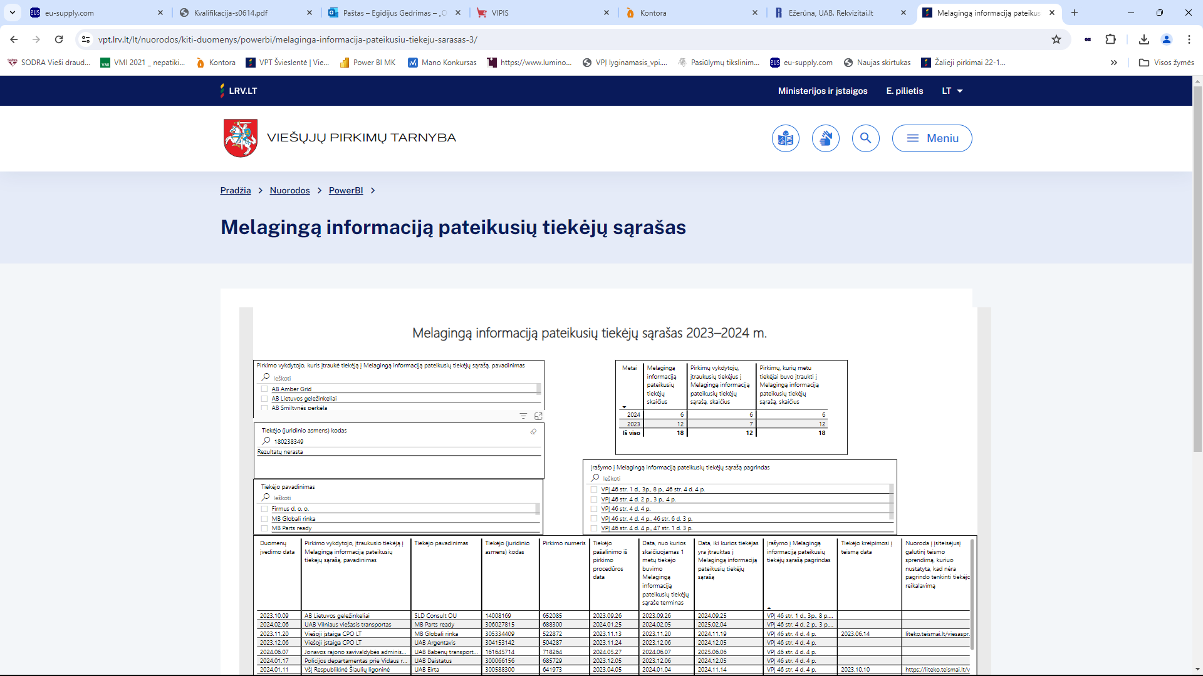 | VPĮ 46 straipsnio 4 dalies 4 punktas  EBVPD III dalies C15 punktas | Iš Lietuvoje įsteigtų subjektų įrodančių dokumentų nereikalaujama. Užtenka pateikto EBVPD.  Priimant sprendimus dėl tiekėjo pašalinimo iš pirkimo procedūros šiame punkte nurodytu pašalinimo pagrindu, be kita ko, gali būti atsižvelgiama į pagal VPĮ 52 straipsnį skelbiamą informaciją:  https://vpt.lrv.lt/melaginga-informacija-pateikusiu-tiekeju-sarasas-3
 | ok  Tiekėjas pirkimo metu ėmėsi neteisėtų veiksmų, siekdamas daryti įtaką perkančiosios organizacijos sprendimams, gauti konfidencialios informacijos, kuri suteiktų jam neteisėtą pranašumą pirkimo procedūroje, ar teikė klaidinančią informaciją <...> | VPĮ 46 straipsnio 4 dalies 5 punktas  EBVPD III dalies C15 punktas | Iš Lietuvoje įsteigtų subjektų įrodančių dokumentų nereikalaujama. Užtenka pateikto EBVPD.
 | ok  Tiekėjas yra neįvykdęs sutarties, sudarytos vadovaujantis VPĮ, Viešųjų pirkimų, atliekamų gynybos ir saugumo srityje, įstatymu ar Pirkimų, atliekamų vandentvarkos, energetikos, transporto ar pašto paslaugų srities perkančiųjų subjektų, įstatymu, ar koncesijos sutarties arba yra netinkamai ją įvykdęs ir tai buvo esminis sutarties pažeidimas, kaip nustatyta Civilinio kodekso 6.217 straipsnyje (toliau – esminis sutarties pažeidimas), dėl kurio per pastaruosius 3 metus buvo nutraukta sutartis arba per pastaruosius 3 metus <...>  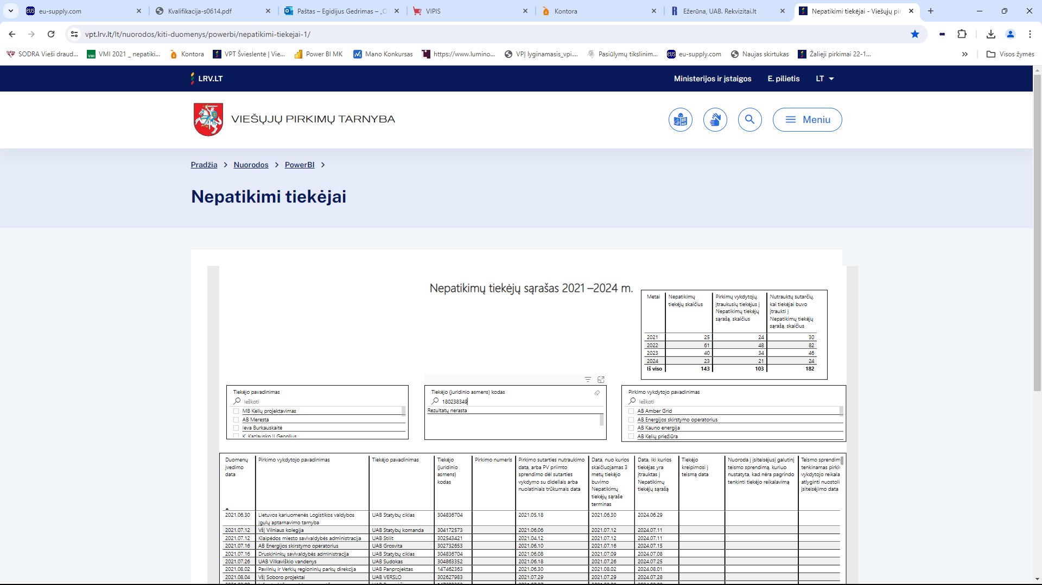  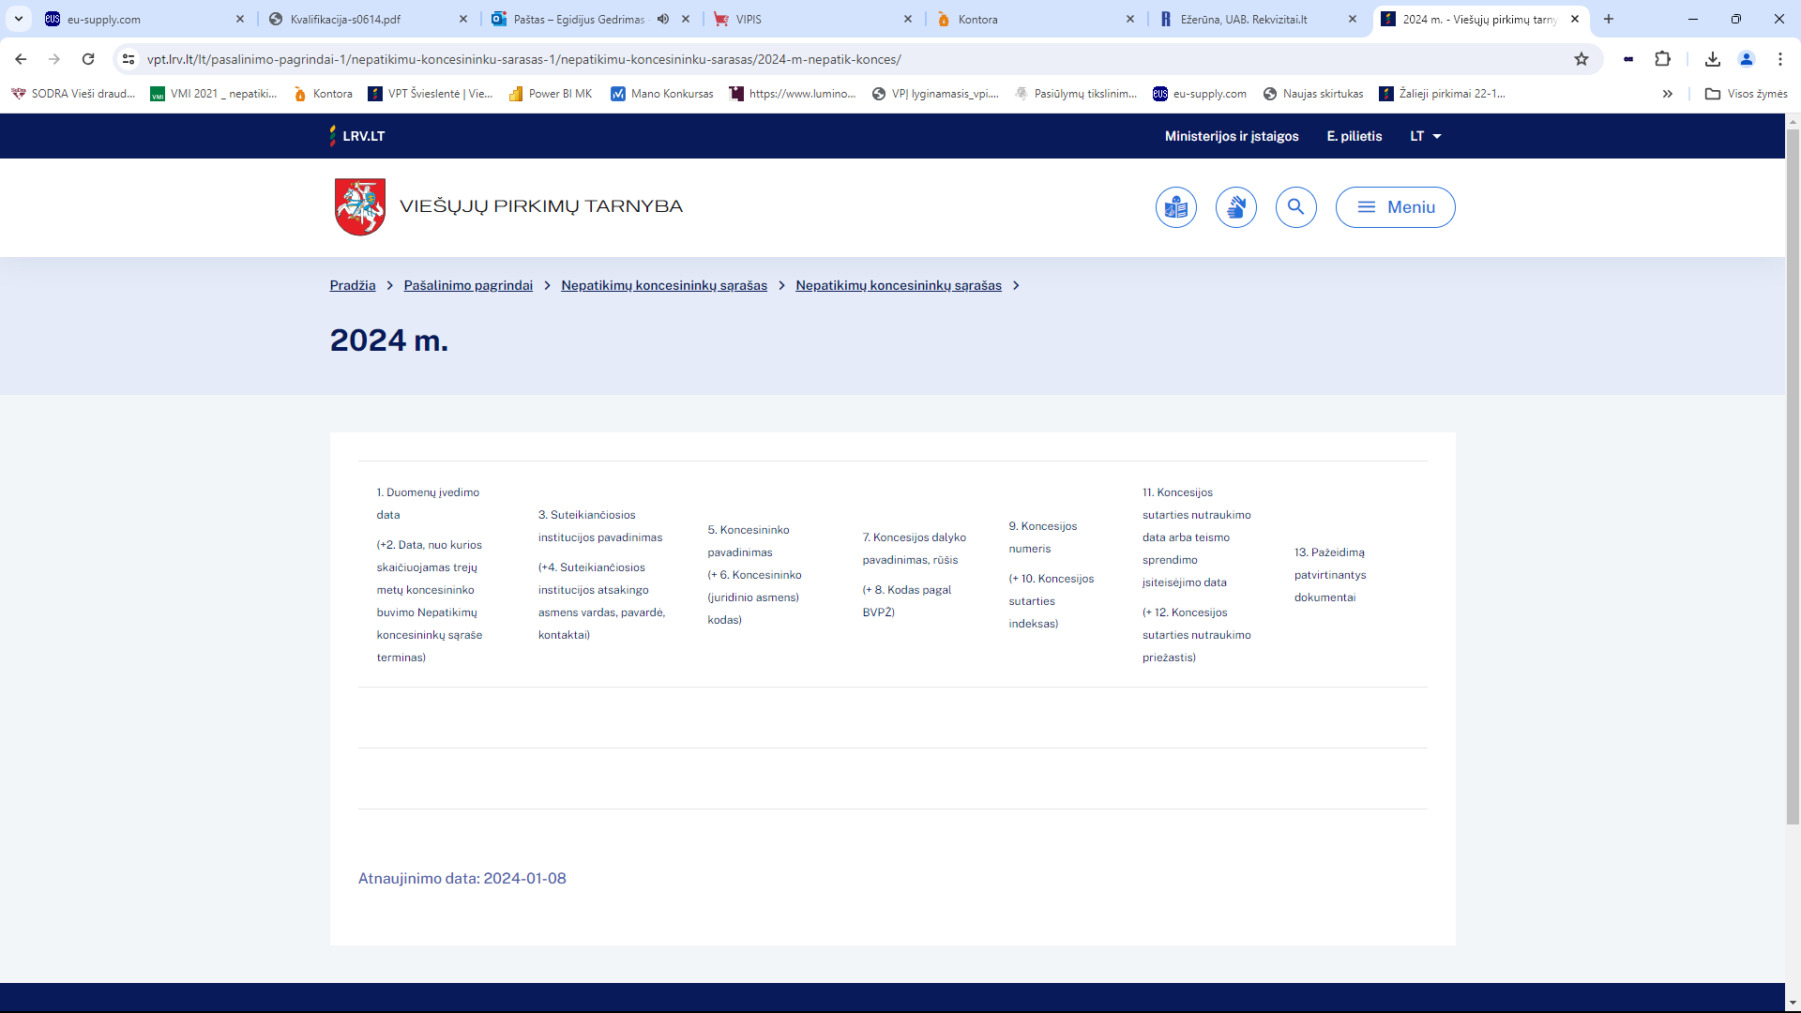 | VPĮ 46 straipsnio 4 dalies 6 punktas  EBVPD III dalies C14 punktas | Iš Lietuvoje įsteigtų subjektų įrodančių dokumentų nereikalaujama. Užtenka pateikto EBVPD.  Priimant sprendimus dėl tiekėjo pašalinimo iš pirkimo procedūros šiame punkte nurodytu pašalinimo pagrindu, gali būti atsižvelgiama į pagal VPĮ 91 straipsnį skelbiamą informaciją:  https://vpt.lrv.lt/lt/pasalinimo-pagrindai-1/nepatikimi-tiekejai-1  https://vpt.lrv.lt/lt/pasalinimo-pagrindai-1/nepatikimu-koncesininku-sarasas-1/nepatikimu-koncesininku-sarasas
ok | Tiekėjas yra padaręs rimtą profesinį pažeidimą, dėl kurio perkančioji organizacija abejoja tiekėjo sąžiningumu, kai jis yra padaręs finansinės atskaitomybės ir audito teisės aktų pažeidimą ir nuo jo padarymo dienos praėjo mažiau kaip vieni metai.  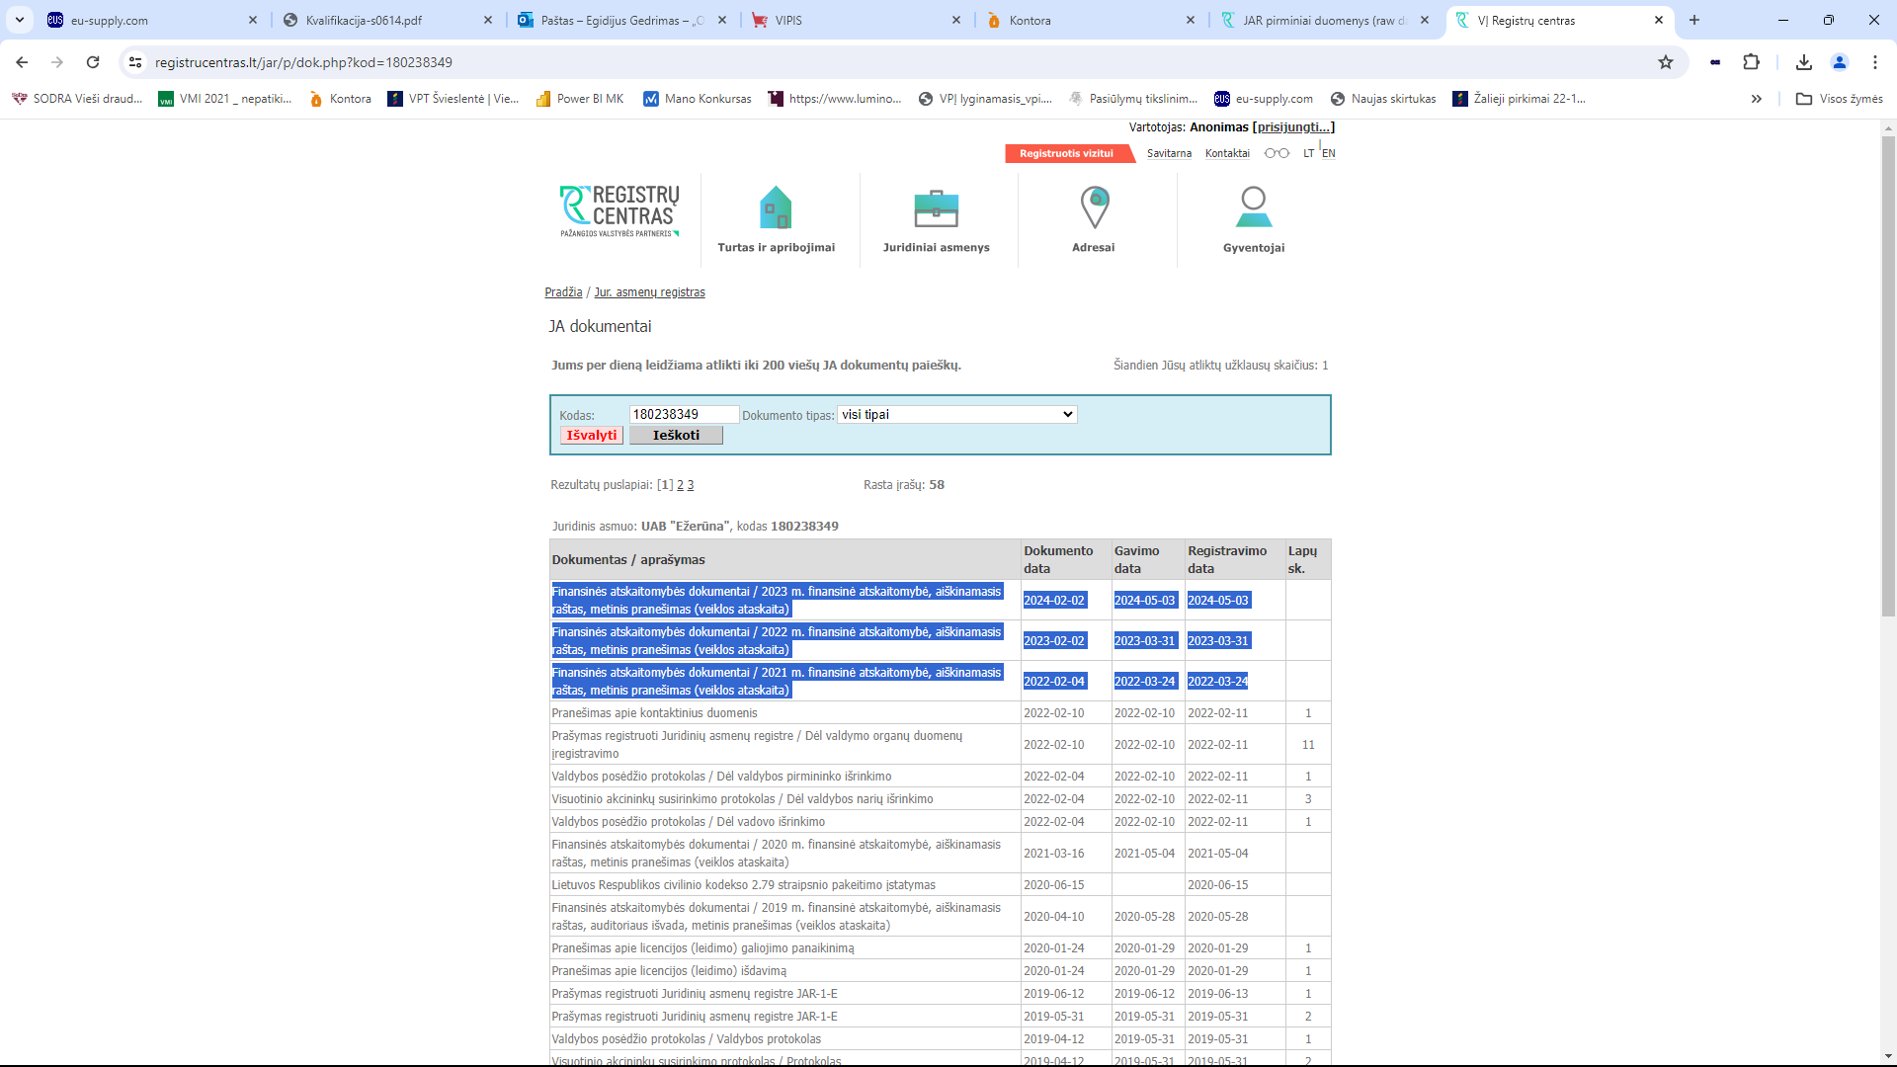 | VPĮ 46 straipsnio 4 dalies 7 punkto a papunktis  EBVPD III dalies C11 punktas | Iš Lietuvoje įsteigtų subjektų įrodančių dokumentų nereikalaujama. Užtenka pateikto EBVPD. Priimant sprendimus dėl tiekėjo pašalinimo iš pirkimo procedūros šiame punkte nurodytu pašalinimo pagrindu, be kita ko, atsižvelgiama į nacionalinėje duomenų bazėje adresu: https://www.registrucentras.lt/jar/p/index.php  paskelbtą informaciją, taip pat į šiame informaciniame pranešime pateiktą informaciją:  https://vpt.lrv.lt/lt/naujienos/finansiniu-ataskaitu-nepateikimas-gali-tapti-kliutimi-dalyvauti-viesuosiuose-pirkimuose
 | ok  Tiekėjas yra padaręs rimtą profesinį pažeidimą, dėl kurio perkančioji organizacija abejoja tiekėjo sąžiningumu, kai jis (tiekėjas) neatitinka minimalių patikimo mokesčių mokėtojo kriterijų, nustatytų Lietuvos Respublikos mokesčių administravimo įstatymo 40¹ straipsnio 1 dalyje.  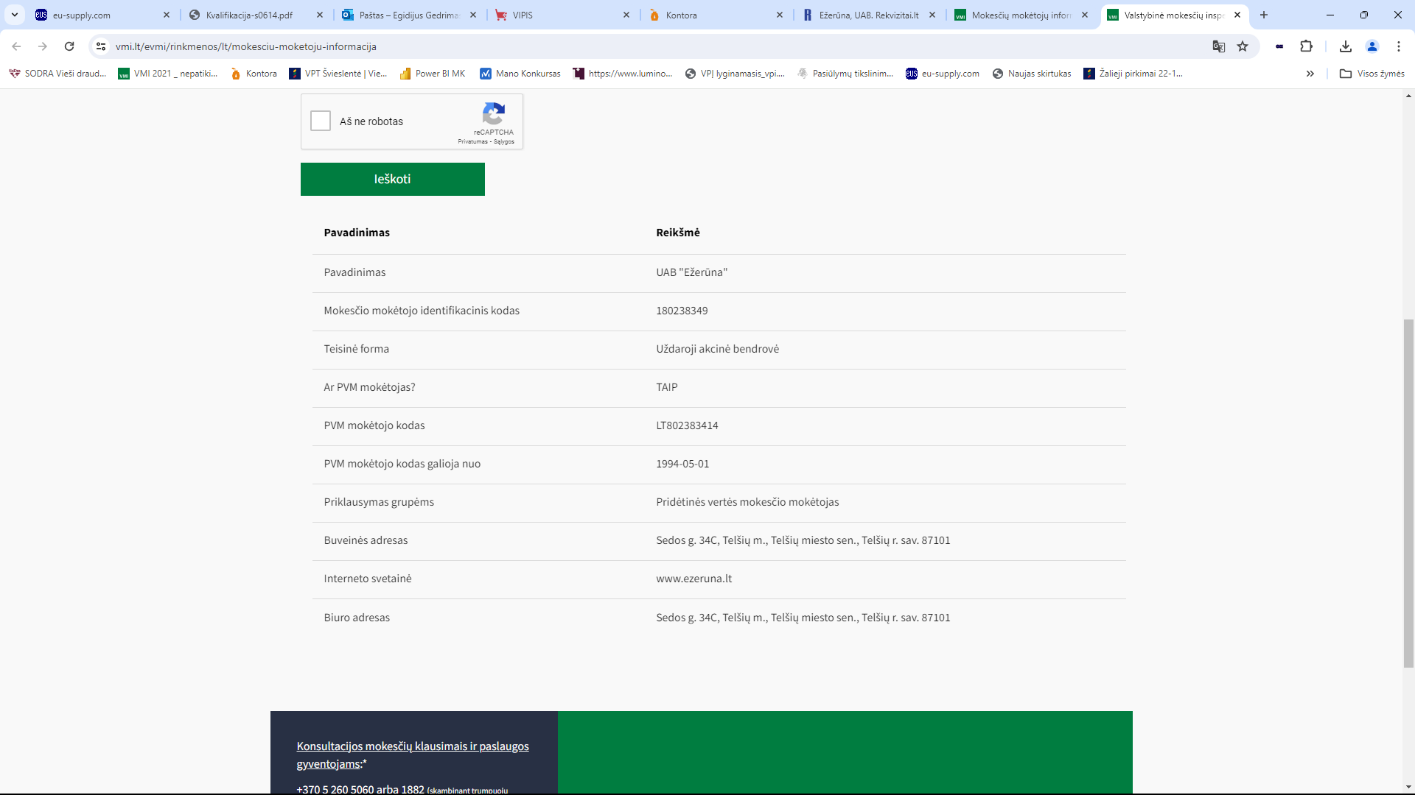 | VPĮ 46 straipsnio 4 dalies 7 punkto b papunktis  EBVPD III dalies C11 punktas | Iš Lietuvoje įsteigtų subjektų įrodančių dokumentų nereikalaujama. Užtenka pateikto EBVPD.  Priimant sprendimus dėl tiekėjo pašalinimo iš pirkimo procedūros šiame punkte nurodytu pašalinimo pagrindu, be kita ko, atsižvelgiama į nacionalinėje duomenų bazėje adresu https://www.vmi.lt/evmi/mokesciu-moketoju-informacija skelbiamą informaciją.
 | ok  Tiekėjas yra padaręs rimtą profesinį pažeidimą, dėl kurio perkančioji organizacija abejoja tiekėjo sąžiningumu, kai jis yra padaręs draudimo sudaryti draudžiamus susitarimus, įtvirtinto Lietuvos Respublikos konkurencijos įstatyme ar panašaus pobūdžio kitos valstybės teisės akte, pažeidimą ir nuo jo padarymo dienos praėjo mažiau kaip 3 metai.  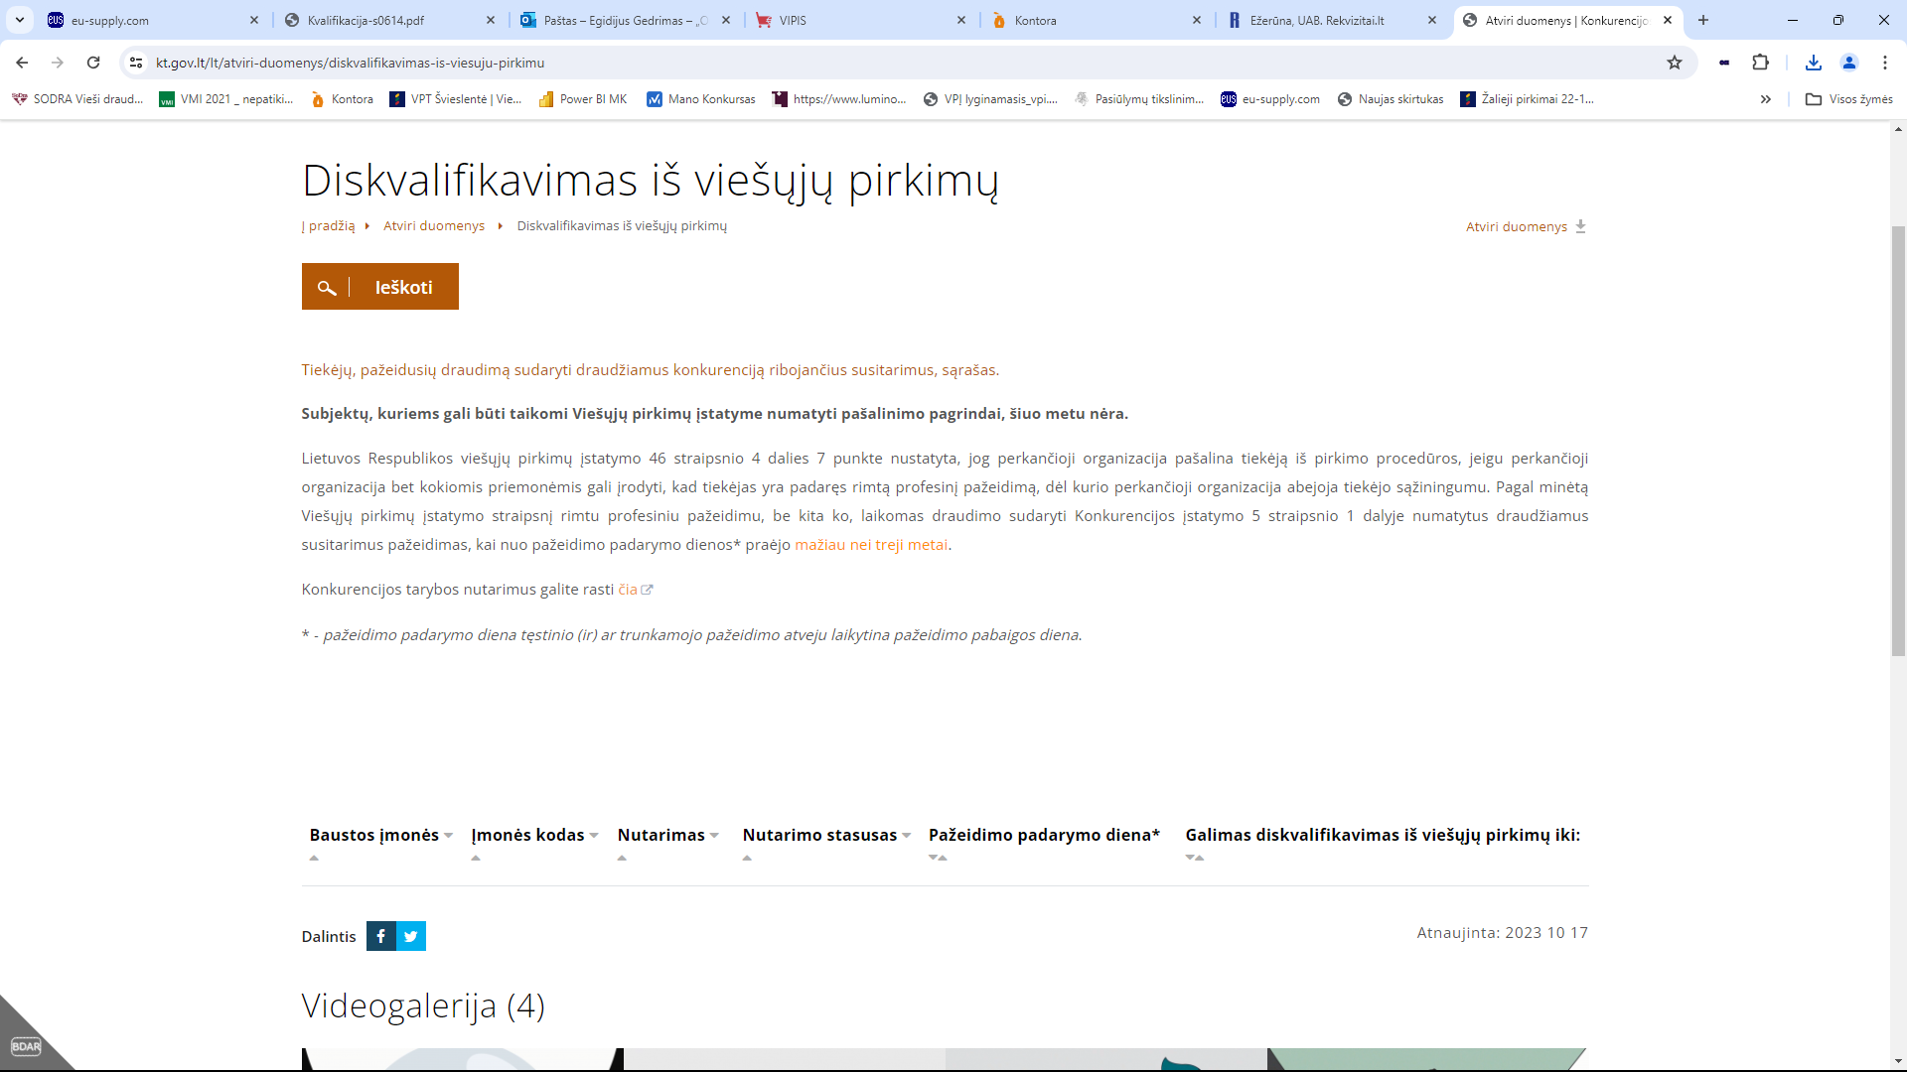 | VPĮ 46 straipsnio 4 dalies 7 punkto c papunktis  EBVPD III dalies C11 punktas | Iš Lietuvoje įsteigtų subjektų įrodančių dokumentų nereikalaujama. Užtenka pateikto EBVPD.  Priimant sprendimus dėl tiekėjo pašalinimo iš pirkimo procedūros šiame punkte nurodytu pašalinimo pagrindu, be kita ko, atsižvelgiama į nacionalinėje duomenų bazėje adresu: https://kt.gov.lt/lt/atviri-duomenys/diskvalifikavimas-is-viesuju-pirkimu skelbiamą informaciją.

Pirkimo sąlygų 4 priedas „Tiekėjų kvalifikacijos reikalavimai ir reikalaujami kokybės bei aplinkos apsaugos vadybos sistemų standartai“

- TIEKĖJŲ KVALIFIKACIJOS REIKALAVIMAI IR REIKALAVIMAI LAIKYTIS KOKYBĖS VADYBOS SISTEMOS IR (ARBA) APLINKOS APSAUGOS VADYBOS SISTEMOS
Eil. Nr. | Kvalifikacijos reikalavimas | Atitiktį reikalavimui įrodantys dokumentai
ok
Teisė verstis veikla
1.1. | NETIKRINAMA
 | Tuo atveju, jeigu tiekėjo kvalifikacija dėl teisės verstis atitinkama veikla netikrinama arba tikrinama ne visa apimtimi, tiekėjas perkančiajai organizacijai įsipareigoja, kad pirkimo sutartį vykdys tik tokią teisę turintys asmenys. Tiekėjas turės pateikti atitinkamus dokumentus, įrodančius, kad pirkimo sutartį vykdys tik tokią teisę turintys asmenys, nė vėliau kaip iki pirkimo sutarties pasirašymo.
 | Finansinis ir ekonominis pajėgumas
 | NETIKRINAMA
 | Techninis ir profesinis pajėgumas
ok | Tiekėjas turi užtikrinti, kad pirkimo sutartį vykdys kvalifikuoti specialistai, kurių kvalifikacija turi būti ne mažesnė nei nurodyta žemiau:  Turi pasiūlyti ne mažiau kaip 1 kvalifikuotą statinio statybos vadovą, kurio kvalifikacija tenkintų šiuos reikalavimus:  ●statinių kategorija: nesudėtingi statiniai;  ● yra įgijęs Lietuvos Respublikos statybos įstatymo 2 straipsnio 1 arba 92 dalyje nurodytą išsilavinimą (architekto ar statybos inžinieriaus);  Statybos inžinierius – <…>  Architektas –<...>  Tas pats asmuo gali vykdyti kelių specialistų funkcijas, jei jis atitinka (turi reikiamą kvalifikaciją) atitinkamus kvalifikacijos reikalavimus, nustatytus dėl tų pareigų, į kuriuos būtų siūlomas. | 1) Laisvos formos tiekėjo raštas, kuriame nurodomi siūlomų specialistų vardai, pavardės, pareigos, turima kvalifikacija.  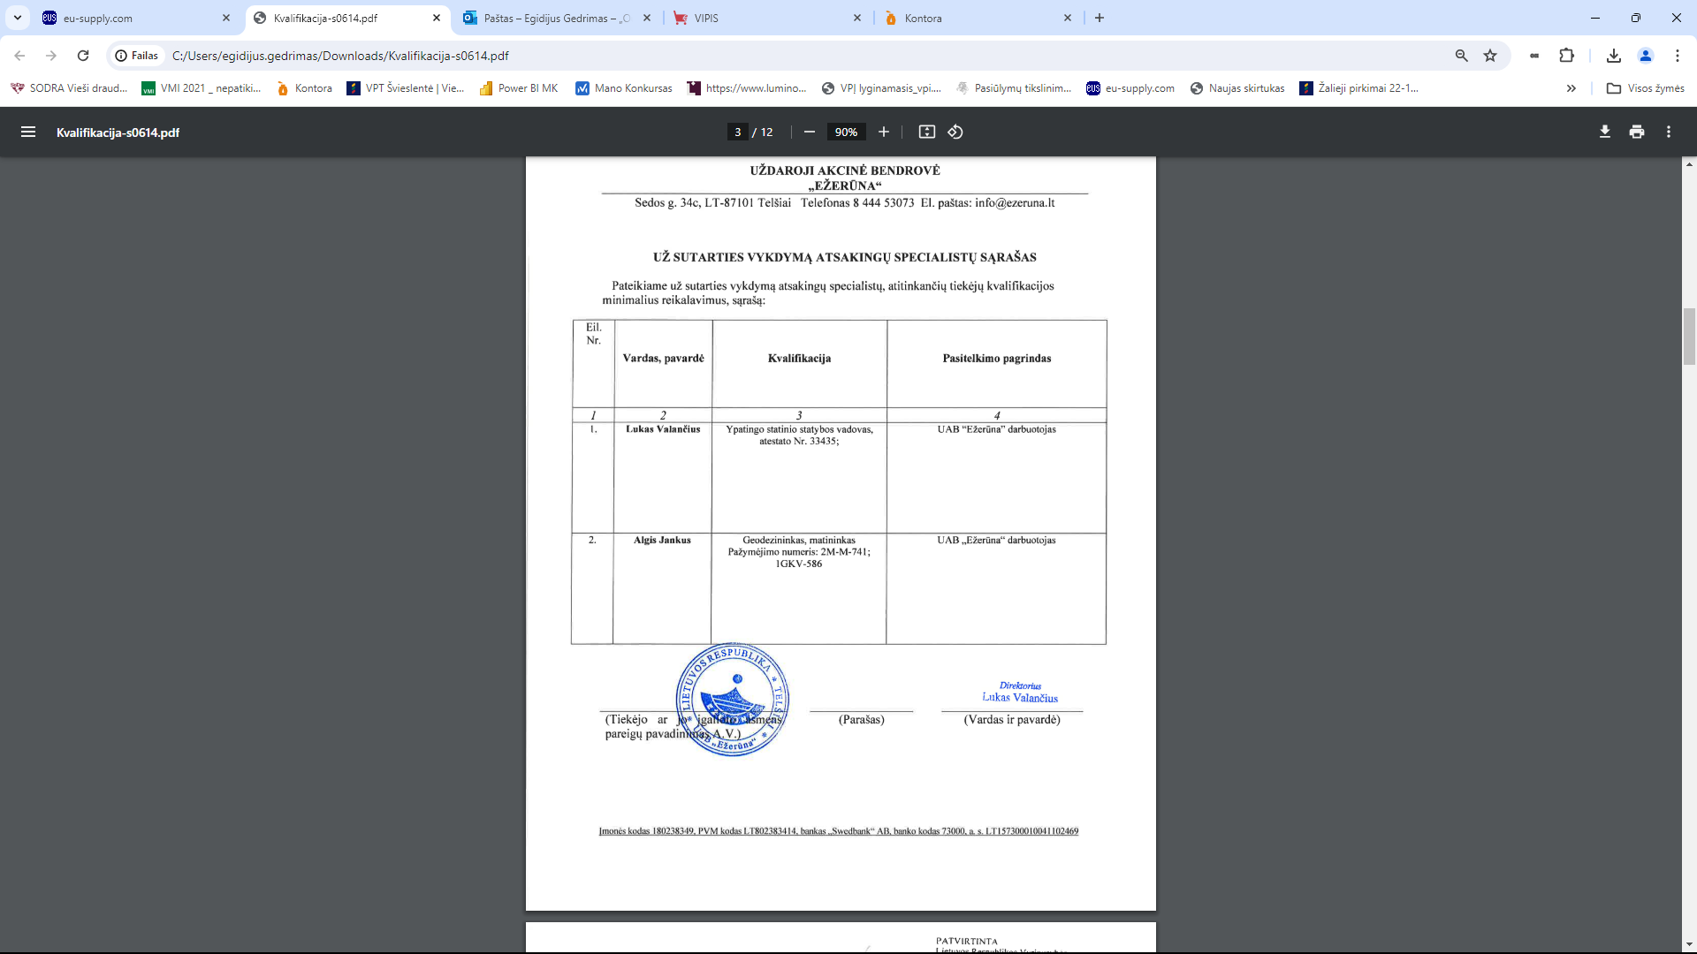  Tiekėjas, siūlydamas specialistus, privalo įrodyti perkančiajai organizacijai, kad vykdant pirkimo sutartį tie ištekliai jiems bus prieinami. Įrodymui tiekėjas turi pateikti pirkimo sutarčių ar kitų dokumentų nuorašus (darbo sutartis, ketinimų protokolas, patvirtinta laisvos formos deklaracija dėl ketinimo pasitelkti subtiekėją), kurie patvirtintų, kad tiekėjui pasiūlytų specialistų ištekliai bus prieinami per visą sutartinių įsipareigojimų vykdymo laikotarpį. Svarbu, kad tokie dokumentai būtų sudaryti iki tiekėjui pateikiant pasiūlymą.  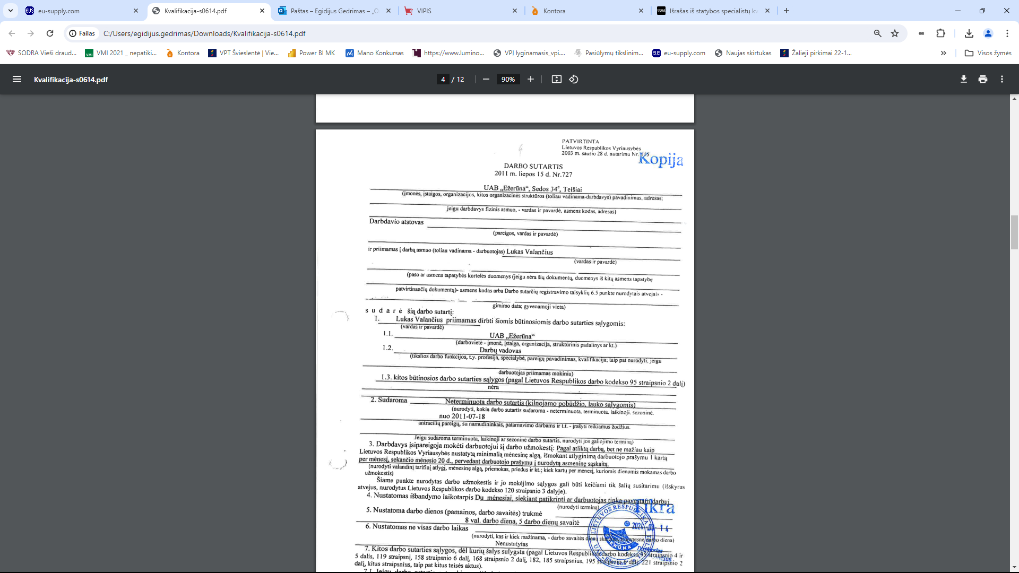  2) Siūlomo (-ų) specialisto (-ų) išsilavinimą liudijančių diplomų kopijos.  <...>  Tiekėjas gali pateikti siūlomo specialisto kvalifikacijos dokumentus (atestatus ir teisės pripažinimo dokumentus), įrodančius aukštesnę nei nesudėtingojo statinio statybos vadovo kvalifikaciją.  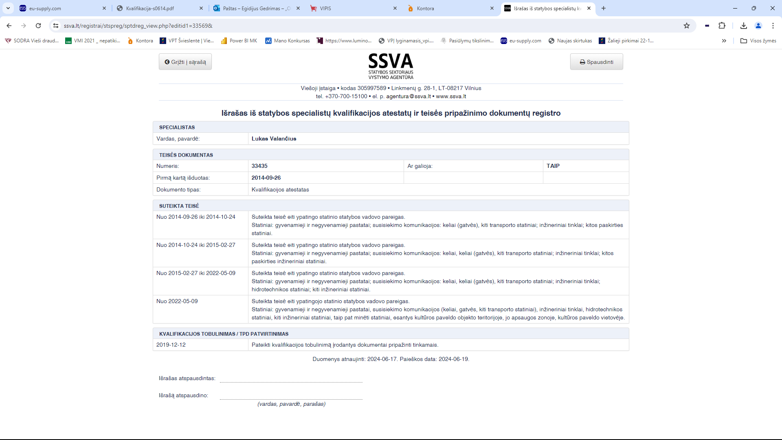
 | ok  Tiekėjo siūlomas specialistas turi turėti teisę eiti kvalifikuoto kadastrinių matavimų specialisto pareigas.  Tas pats asmuo gali vykdyti kelių specialistų funkcijas, jei jis atitinka (turi reikiamą kvalifikaciją) atitinkamus kvalifikacijos reikalavimus, nustatytus dėl tų pareigų, į kuriuos būtų siūlomas. | 1) Laisvos formos tiekėjo raštas, kuriame nurodomi siūlomų specialistų vardai, pavardės, pareigos, turima kvalifikacija.  Tiekėjas, siūlydamas specialistus, privalo įrodyti perkančiajai organizacijai, kad vykdant Pirkimo sutartį tie ištekliai jiems bus prieinami. Įrodymui tiekėjas turi pateikti pirkimo sutarčių ar kitų dokumentų nuorašus (darbo sutartis, <...>  Svarbu, kad tokie dokumentai būtų sudaryti iki tiekėjui pateikiant pasiūlymą.  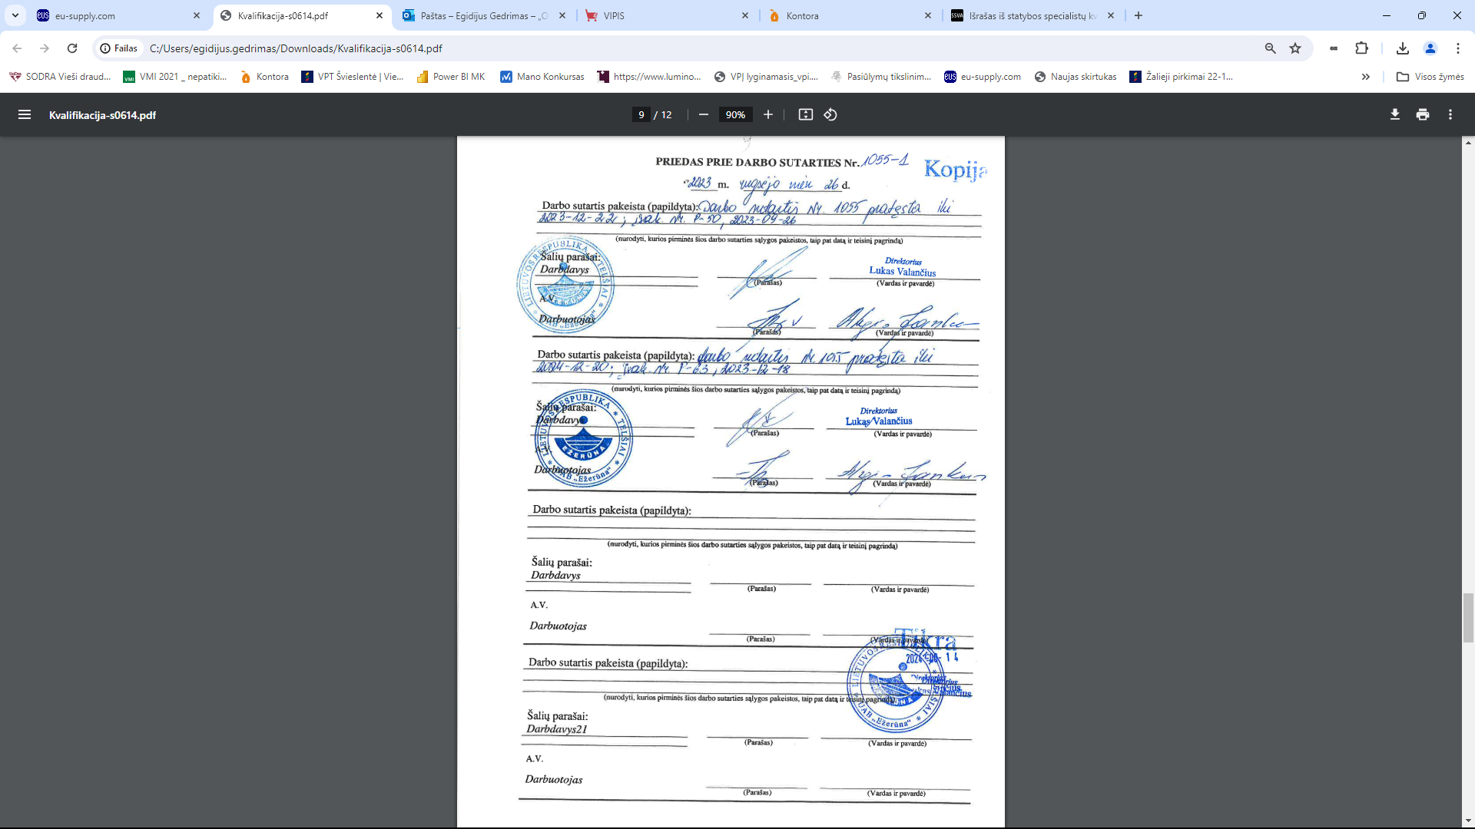  2) Siūlomo specialisto kvalifikaciją pagrindžiantys dokumentai.  Perkančioji organizacija duomenis apie siūlomo Lietuvos Respublikoje registruoto specialisto kvalifikacijos pažymėjimo būklę ir suteiktas teises tikrins Nacionalinės žemės tarnybos prie Lietuvos Respublikos žemės ūkio ministerijos viešai skelbiamame „Žemėtvarkos planavimo dokumentų rengėjų, matininkų ir geodezininkų žinybiniame registre“  http://www.nzt.lt/popup2.php?item_id=3810 .  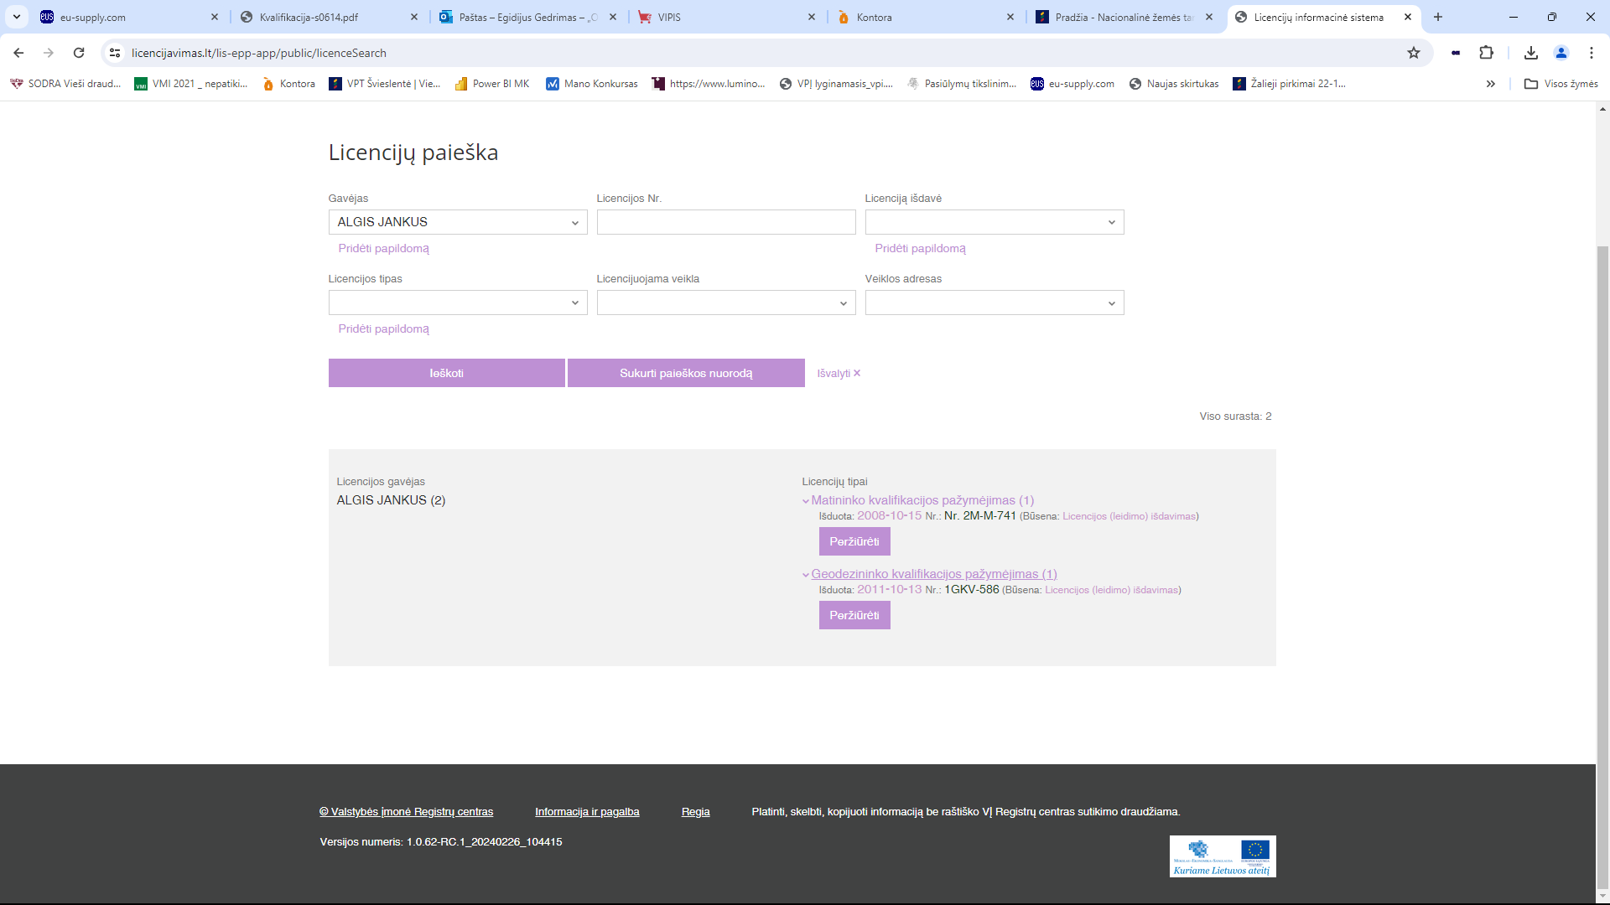  <...>
 | ok  Tiekėjo siūlomas specialistas turi turėti teisę eiti kvalifikuoto specialisto, turinčio teisę Lietuvos Respublikoje atlikti geodezinius darbus.  Tas pats asmuo gali vykdyti kelių specialistų funkcijas, jei jis atitinka (turi reikiamą kvalifikaciją) atitinkamus kvalifikacijos reikalavimus, nustatytus dėl tų pareigų, į kuriuos būtų siūlomas. | 1) Laisvos formos tiekėjo raštas, kuriame nurodomi siūlomų specialistų vardai, pavardės, pareigos, turima kvalifikacija.  Tiekėjas, siūlydamas specialistus, privalo įrodyti perkančiajai organizacijai, kad vykdant Pirkimo sutartį tie ištekliai jiems bus prieinami. Įrodymui tiekėjas turi pateikti pirkimo sutarčių ar kitų dokumentų nuorašus (darbo sutartis, <...>  Svarbu, kad tokie dokumentai būtų sudaryti iki tiekėjui pateikiant pasiūlymą.  2) Siūlomo specialisto kvalifikaciją pagrindžiantys dokumentai.  Perkančioji organizacija duomenis apie siūlomo Lietuvos Respublikoje registruoto specialisto kvalifikacijos pažymėjimo būklę ir suteiktas teises tikrins Nacionalinės žemės tarnybos prie Lietuvos Respublikos žemės ūkio ministerijos viešai skelbiamame „Žemėtvarkos planavimo dokumentų rengėjų, matininkų ir geodezininkų žinybiniame registre“  http://www.nzt.lt/popup2.php?item_id=3810.  <...>
 | - | - | -

Tiekėjų kvalifikacijos reikalavimai
Tiekėjams keliami reikalavimai dėl kokybės vadybos sistemos ir (ar) aplinkos apsaugos vadybos sistemos standartų reikalavimai

1. Tiekėjai turi atitikti šiame priede nustatytus reikalavimus dėl kokybės vadybos sistemos ir (arba) aplinkos apsaugos vadybos sistemos standartų laikymosi.

Eil. Nr. | Reikalavimas dėl kokybės vadybos sistemos ir (arba) aplinkos apsaugos vadybos sistemos standartų laikymosi. | Atitiktį reikalavimui įrodantys dokumentai
1. | Kokybės vadybos sistemos taikymas
1.1. | NETAIKOMA | NETAIKOMA | NETAIKOMA
2. | Aplinkos apsaugos vadybos sistemos taikymas
2.1. | ok  Tiekėjas, vykdydamas kelio, įrengiant pralaidą, rekonstrukcijos darbus, taiko Europos Sąjungos aplinkos apsaugos vadybos ir audito sistemą (angl. Eco–Management and Audit Scheme, EMAS) arba kitas aplinkos apsaugos vadybos sistemas, pripažįstamas pagal 2009 m. lapkričio 25 d. Europos Parlamento ir Tarybos reglamento (EB) Nr. 1221/2009 dėl organizacijų savanoriškojo Bendrijos aplinkosaugos vadybos ir audito sistemos (EMAS) taikymo, panaikinančio Reglamentą (EB) Nr. 761/2001 ir Komisijos sprendimus 2001/681/EB bei 2006/193/EB (OL 2009 L 342, p. 1), 45 straipsnį, arba kitus aplinkos apsaugos vadybos standartus, pagrįstus atitinkamais Europos arba tarptautiniais standartais, kuriuos yra patvirtinusios sertifikavimo įstaigos, atitinkančios Europos Sąjungos teisės aktus arba atitinkamus Europos ar tarptautinius sertifikavimo standartus. | Nepriklausomos įstaigos išduoto galiojančio sertifikato, patvirtinančio, kad tiekėjas laikosi reikalaujamos aplinkos apsaugos vadybos sistemos standartų, skaitmeninė kopija.  Perkančioji organizacija pripažįsta lygiaverčius sertifikatus, išduotus kitose valstybėse narėse įsteigtų nepriklausomų įstaigų.  Perkančioji organizacija priima ir kitus tiekėjo lygiaverčių aplinkos apsaugos vadybos užtikrinimo priemonių įrodymus, kurie patvirtintų, kad jo siūlomos aplinkos apsaugos vadybos užtikrinimo priemonės atitinka reikalaujamus aplinkos apsaugos vadybos sistemos standartus ir pateikia įrodymus, kurie patvirtintų, kad tiekėjo siūlomos aplinkos apsaugos vadybos užtikrinimo priemonės atitinka reikalaujamus aplinkos apsaugos vadybos sistemos standartus. | 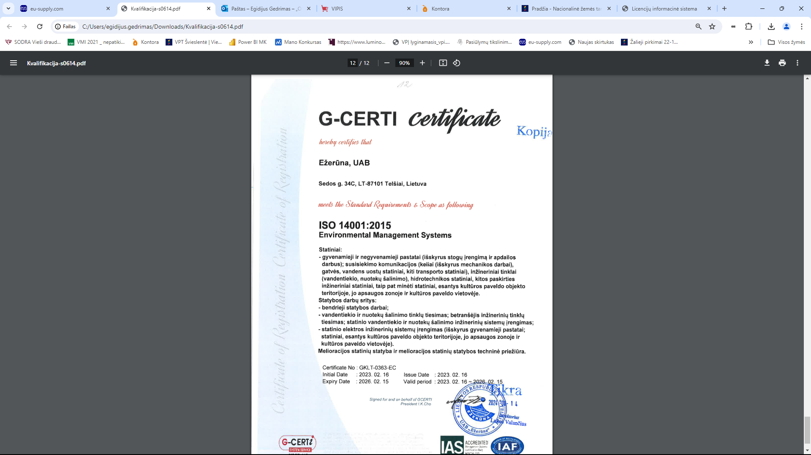
Pastabos:

Perkančioj organizacija, nustačiusi kvalifikacijos reikalavimus, turi pateikti informaciją kaip numatyta Tiekėjo kvalifikacijos reikalavimų nustatymo metodikos 8 punkte.

